- Введение (актуальность, состояние работ на текущий момент, цель работы, что делалось)
- Теоретическая часть 2.1: матричный метод, 2.2 ППП+ППР (Vestnik, Оtto)
- Образцы: как изготавливались, характеризация
- Экспериментальная часть 4.1 схема эксперимента с ппр (описание установки, хода эксперимента, первичные результаты, обработка, анализ) 4.2 фурье-спектроскопия, аналогично
- Обсуждение результатов (что улучшить…)
- Заключение: результаты и выводы
Список литературы

Введение

Терагерцевым электромагнитным излучением называется интервал частот 0.1-10 ТГц, что эквивалентно длинам волн от 30 мкм до 3мм. Ранее считался бесперспективным для приложений. Для этого было несколько причин. Во-первых, водяные пары атмосферы достаточно сильно поглощают в ТГц диапазоне, что затрудняет развитие технологий связи. Также трудно создать когерентный источник излучения. Терагерцово Цель данной работы - измерить комплексную диэлектрическую проницаемость тонких композитных графеновых плёнок в ТГц- диапазоне.

В последнее время особенно актуальной является задача увеличения скорости передачи данных. Оптоволоконные технологии работают на частотах . Разработка терагерцевых схем потенциально способно на порядки (какие) увеличить скорость передачи данных. Для этого можно использовать плазмонные интегральные схемы, в которых роль, аналогичную электронам в обычных схемах, играют плазмоны: (написать про это).
Ещё одно применение плазмонных схем – создание сенсоров. Плазмоны очень чувствительны к свойствам поверхности: влажности, температуре, химической коррозии.

Ветсник
дальним инфракрасным (ДИК) диапазоном(вест)
аномального пропускания света отверстиями субволновых размеров (вестник)
радиофизика

Тонких пленок. (зачем они нужны, тем более в тгц)

На другой стороне электромагнитного спектра – в области СВЧ-волн, называемых в зарубежной литературе микроволнами, появилось еще одно перспективное применение ПЭВ – поддержание газового разряда в плазмохимических реакторах [15–18

ют, то одной из очевидных областей применимости является интроскопия объектов. Поскольку частоты биологических молекул (ДНК, белков и др.) лежат в этом же спектральном диапазоне, биомедицинская диагностика является другой потенциально важной областью применения терагерцового излу

истик является толщина скин-слоя в металле δ , мы выводим общую формулу для δ в случае нормального скин-эффекта и для области релаксации (для металлов?)
К) диапазоном. Он очень мало исследовался в течение многих лет изза отсутствия источников и детекторов излучения. Появление новых широкополосных источников терагерцового излучения, основанных на преобразовании фемтосекундных лазерных импульсов ближнего ИКдиапазона в импульс широкополосного терагерцового излучения, резко активизировало исследования этой спектральной области. Развитию исследований способствовало и то обстоятельство, что фотопроводящие антенны [22] и электрооптические кристаллы [23], с помощью которых создавалось терагерцовое излучение, могут служить также детекторами этого излучения

металле и диэлектрике. Раздел 4 посвящен волнам в цилиндрической геометрии, которая представляет большой интерес для приложений (например, в медицине, где цилиндрический проводник может использоваться для эндоскопии). В разделе 5 мы обсудим методы захвата и формирования ПЭВ и сделаем краткий обзор современных исследований ПЭВ в терагерцовом диапазоне. В заключение об

оптически активная, физическая интерпретация отрицательного Re

Below the bulk‐plasma frequency of a metal | Au, Ag, Al in the visible/UV; doped semiconductors in THz | Conduction electrons have inertia. At ω < ω_p they can move far enough to cancel the applied field and even reverse its direction inside the material, giving Re ε = 1 – ω_p²/ω² < 0

Near strong optical phonons | Polar crystals (SiC, AlN) in the mid-IR | Ionic displacements lag the field; the Lorentz oscillator denominator (ω_TO² – ω²) flips sign between transverse and longitudinal optical phonons, so Re ε becomes negative in that “reststrahlen” band

Engineered resonances | Metamaterial wires, split-ring arrays | Designed LC resonators create an effective plasma-like response with tunable ω_p
Evanescent bulk waves
For a plane wave in a homogeneous medium:
k² = εμ (ω/c)².
With μ ≈ 1 and Re ε < 0, k becomes purely imaginary ⇒ the field decays ∼e^{-|k|z}. The wave does not transport energy into the bulk; instead it is reflected

90°, so instead of helping the field penetrate they screen it out, making the medium behave like a conductor and forcing incident light to decay exponentially rather than propagate.

In nanophotonics, tuning Re ε through zero (the ENZ point) is as important as the negative region itself, enabling phase-free propagation and ultrastrong nonlinearities.
Гибкая электроника
Плазмонный резонанс металлы диапазон
Поверхностная плазмонная рефрактометрия (Отто, Кречман). Это позволяет измерять Например, нобелевская премия по химии (Кобилка

Плазмонный резонанс не был изучен в ТГц

Особой проблемой является создание мощного когерентного источника ТГц-излучения. Атомные и молекулярные лазеры не годятся….. Интересным вариантом реализации стал Новосибирский лазер на свободных электронах с возможностью. Перестройки длины волны когерентность монохроматичность

ТГц – спектрометрия : Фурье, эллипсометрия. Проблемы (см. Камешков)

Теоретическая часть
  - Возбуждение плазмонного резонанса
Для генерации ППР в оптическом диапазоне обычно используется схема Кречмана (рис. 2). В данной работе использовалась схема Отто (рис. 2), так как в терагерцовом диапазоне ППП при этом сильнее локализованы и сильнее резонанс.

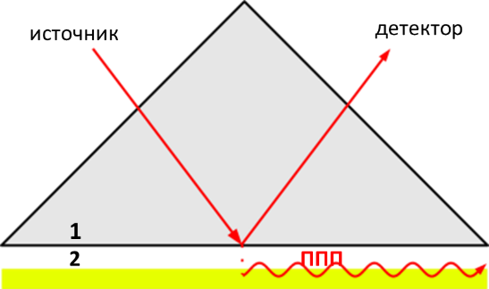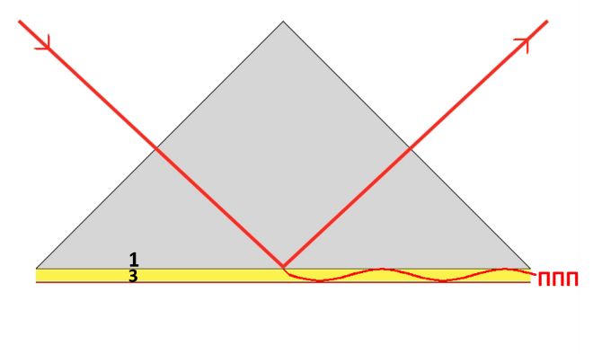
Рис.2 Схема Отто(слева) и схема Кречмара (справа):
1 – диэлектрическая призма, 2 – воздушный зазор, 3 – металл или полупроводник
Для нахождения оптических констант из измерений коэффициента отражения используем формализм S-матриц для расчета распространения электромагнитных волн через слоистые среды. Этот метод основан на уравнениях Френеля для компоненты магнитного поля в матричном представлении. Касательная компонента волн, бегущих вперед и назад в данном слое записываются как вектор-столбец (в последнем слое волна бежит только вперед). Умножив этот вектор-столбец на S-матрицу получим «столбец» компоненты поля в следующем по номеру слое. Вид $S$-матрицы для схемы Отто выберем в следующей форме [1]:
$$\begin{aligned}S=\prod_{i=1}^{N}{ } \left[\begin{matrix}\frac{exp⁡\left(-jk_{Z_{i}}d_{i}\right)}{1-r_{i}} & \frac{r_{i}exp⁡\left(-jk_{Z_{i}}d_{i}\right)}{1-r_{i}} \\ \frac{r_{i}exp⁡\left(-jk_{Zi}d_{i}\right)}{1-r_{i}} & \frac{exp⁡\left(-jk_{z_{i}}d_{i}\right)}{1-r_{i}}\end{matrix}\right],\#(2)\end{aligned}$$
где $i$ - номер слоя (для схемы Отто: 1 - призма, 2 - воздушный зазор, 3 - полупроводник), $j$ комплексная единица, $d_{i}$ - толщина слоя, волновой вектор в $i$-м слое может быть определен как $k_{i}^{2}=k_{X}^{2}+k_{Zi}^{2}$, где $k_{X}$ - тангенциальная составляющая, $k_{Zi}=k_{0}\sqrt{ε_{i}-ε_{1}sin⁡(θ)^{2}}$ - нормальная компонента, а комплексные коэффициенты отражения на границах слоя $r_{i}=r_{i,i+1}$ равны (формулы Френеля):
$$\begin{aligned}r_{i,i+1}=\frac{ε_{i+1}k_{Zi}-ε_{i}k_{Zi+1}}{ε_{i+1}k_{Zi}+ε_{i}k_{Zi+1}}.\#(3)\end{aligned}$$
Отсюда коэффициент отражения можно найти как $R={\left|\frac{S_{21}}{S_{11}}\right|}^{2}=|r|^{2}$.
КАРТИНКА СО СЛОЯМИ
Плазмонный резонанс наблюдается при определенном значении угла и зазора, когда у комплекснозначной матрицы $S$ возникает полюс. Аналитическое рассмотрение в таком случае затруднено, поэтому задачу нахождения полюсов обычно решают численно. Из условия существования ППР следует, что вещественная часть $ε_{3}^{'}<0$ должна быть меньше нуля. Для чистого и легированного $InSb⁡n$-типа столкновительная частота обычно много меньше плазмонной $ω_{τ}≪ω_{p}$. Тогда, используя модель Друде газа электронов, можно показать, что ППР существуют только при частотах $ω<ω_{p}/\sqrt{ε_{∞}}$. Для чистого $InSb⁡\frac{ω_{p}}{\sqrt{ε_{∞}}}=76.4{ cm}^{-1}$ (λ = 131 мкм). В случае $InSb⁡p$-типа поверхностная электромагнитная волна эффективно не возбуждается, так как столкновительная частота $ω_{τ}$ становится на порядок выше, т.е. проводимость $InSb⁡p$-типа невысокая.
ППР можно наблюдать по минимуму коэффициента отражения. Угол должен быть больше критического $θ>arcsin⁡\left(1/\sqrt{ε_{1}}\right)$, так как это необходимо для создания эванесцентной волны. Если минимумы $R$ наблюдаются при меньших углах $θ$, то они вызваны интерференцией света в воздушном зазоре и не связаны с генерацией ППП на полупроводнике.

Экспериментальная часть
Исследуемые образцы
В работе изучались тонкие композитные плёнки различной толщины (рис.2). Плёнки были изготовлены в ИФП СО РАН с помощью технологий 2D-печати из графеновых наночастиц, с добавлением этиленглиголя и проводящего полимера PEDOT:PSS. Графеновые частицы были предварительно синтезированы в плазме (рис. 1). Низкое сопротивление слоев (рис.3), высокая механическая прочность, а также простой и контролируемый синтез делают этот материал перспективным для создания устройств гибкой электроники, например сенсоров. Отметим, что в терагерцовом диапазоне в металлах нельзя создать поверхностные плазмоны.
Рис.1 Изображение наночастиц графена и BN, использованных для синтеза пленки. Сделано сканирующим микроскопом.
Рис.2 Изображение плёнок BN:G:PEDOT:PSS, сделанное атомно-силовым микроскопом.
glycol additive or composite nanoparticles. (a,b) G-1 с вариацией содержания графена
BN:G (a) 1:4, (b) 1:6, (c) содержание G-2 BN:G 1:1.
Рис.3 Слоевое сопротивление для композитного графена с PEDOT:PSS (синие точки) и графена с PEDOT:PSS и этиленгликолем (30 об.%) (красные точки). Измерено четырехзондовым методом. Пунктирные линии соответствуют пленкам PEDOT:PSS разной толщины. (a) G-1 (b) G-2. Черные звездочки показывают значения сопротивления для чистого графена G-1 и G-2. Колебание в слоевом сопротивлении связано с сильным (в 2–3 раза) изменением толщины плёнки, создаваемой каплями.

Источник излучения
Источником излучения был Новосибирский Лазер на Свободных Электронах (НЛСЭ). НЛСЭ содержит три лазера (см. таблицу 1). Его характерной особенностью является возможность перестройки длины волны в диапазоне 8 - 400 мкм. Основной частью НЛСЭ является ускоритель-рекуператор (УР) (см. рис. 4), включающий в себя инжектор, ускоряющую структуру (резонаторы и генераторы), поворотные магниты, ондулятор и поглотитель. УР работает следующим образом. Заряженные частицы из инжектора 1 ускоряются в высокочастотных резонаторах (ВЧ) 2, после чего, повернувшись поворотными магнитами 3, проходят через ондулятор 4, представляющий собой знакопеременные электромагниты. При движении электронов в знакопеременном магнитном поле ондулятора происходит преобразование части его энергии в спонтанное электромагнитное излучение, которое циркулирует, отражаясь между плоскими зеркалами оптического резонатора, покрытыми золотом. На выходе из ондулятора электронный пучок поворачивается большим магнитом и направляется в тормозящей фазе в линейный ускоритель, где он отдает энергию и сбрасывается в поглотитель 5. Следующие друг за другом электронные сгустки влетают в ондулятор в определенной фазе, позволяющей передавать часть своей энергии (около 1 %) излучению оптического резонатора. Накопленное в резонаторе излучение выводится в оптический канал через отверстие в одном из медных зеркал, которое отделено от вакуумной части резонатора алмазным окном (алмаз прозрачен в терагерцовом диапазоне и сохраняет вакуум). До пользователей излучение НЛСЭ доставляется через оптический канал с помощью плоских медных зеркал. Для уменьшения потерь ТГц пучка на поглощении парами воды, оптический канал продувается сухим азотом. Более подробная схема первого НЛСЭ показана на рисунке 10, а его основные параметры излучения – в таблице.

Номер лазера НЛСЭ | I | II | III
Длина волны излучения, мкм | 90÷403 | 15÷123 | 8÷11
Таблица 1. Диапазон длин волн излучения НЛСЭ

Достоинством НЛСЭ является возможность плавной перестройки длины волны излучения [16]. Меняя энергию электронов, амплитуду магнитного поля или период ондулятора (см. формулу 3.1), можно варьировать длину волны НЛСЭ 23
𝜆=𝜆𝑤*(1+𝐾^2)(2𝛾^2)
где 𝜆𝑤 – период ондулятора, 𝐾=𝑒𝐵𝑤𝜆𝑤/2𝜋𝑚𝑒𝑐 – параметр ондуляторности, Bw – величина магнитного поля в ондуляторе, 𝛾=1+𝑇/𝑚𝑒𝑐^2 релятивистский фактор, 𝑇 – кинетическая энергия электронов, me и e – масса и заряд электрона соответственно. Перестройку длины волны внутри одного НЛСЭ на небольшую величину (порядка ±15 мкм) осуществляют изменением магнитного поля (при этом подстраивая магнитную систему ондулятора), а для изменения длины волны в более широком диапазоне меняют энергию пучка или расстояние между магнитами ондулятора (такая функция есть во втором НЛСЭ). Излучение НЛСЭ представляет собой периодическую последовательность 100-пикосекундных импульсов, следующих с частотой 5.6 МГц; оно линейно поляризовано, полностью когерентно в поперечном сечении пучка, временная когерентность составляет 30−100 пс (в зависимости от режима работы лазера). Характерная средняя мощность излучения, поступающего на вход интерферометра, равна 30−40 Вт (колебания мощности – порядка 20 %) диаметр гауссова пучка 12 мм. Рабочая длина волны излучения λ0 была выбрана равной 141 мкм с шириной линии менее 1%. (рис. 5)

Рис.4 Устройство НСЛЭ
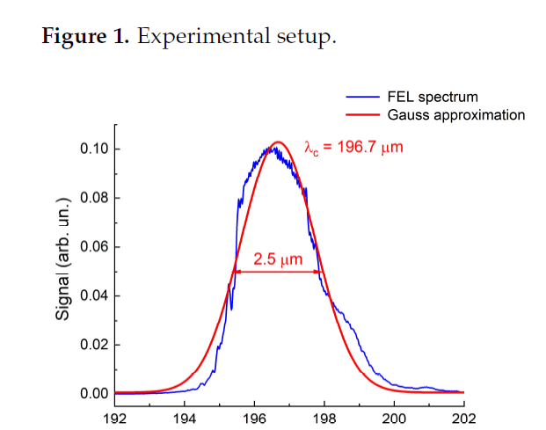
Рис.5 Спектр излучения НЛСЭ в данном эксперименте, измеренный с помощью монохроматора на дифракционной решетке.

Схема установки плазмонной рефлектометрии
Для генерации плазмонов применялась схема Отто, то есть излучение последовательно проходило через диэлектрическую призму, воздушный зазор, плёнку на поверхности InSb и генерировало плазмон в InSb. (рис.6). В качестве источника ТГц излучения использовался новосибирский лазер на свободных электронах НЛСЭ Коллимированное линейно поляризованное квазимонохроматическое излучение с длиной волны λ≈197 мкм и средней мощностью около 1 Вт попадало на тонкопленочный полипропиленовый светоделитель; отраженный луч регистрировался с помощью измерителя мощности лазера ИМО-4С (для контроля мощности НЛСЭ), а прошедший луч после поляризатора падал на прямоугольную призму из полимера Zeonex (n≈1,5), прозрачного в ТГц и видимом диапазонах. Пройдя в призму, излучение падало на ее основание под углом $θ$, превышающим критический угол. Связь между $θ$ и углом падения на боковую грань призмы $θвнеш$ определялось из соотношения
$$θ = π/4 - arcsin(sin(π/4 * θвнеш)/n).$$
Распределение интенсивности пучка на выходе из призмы регистрировалось с помощью пироэлектрической фокальной матрицы Pyrocam-IV (Pyroelectric FPA) с приемной областью 25×25 мм2(320×320 пикселей).
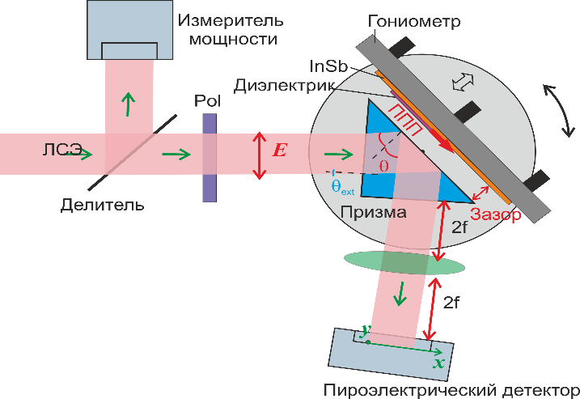
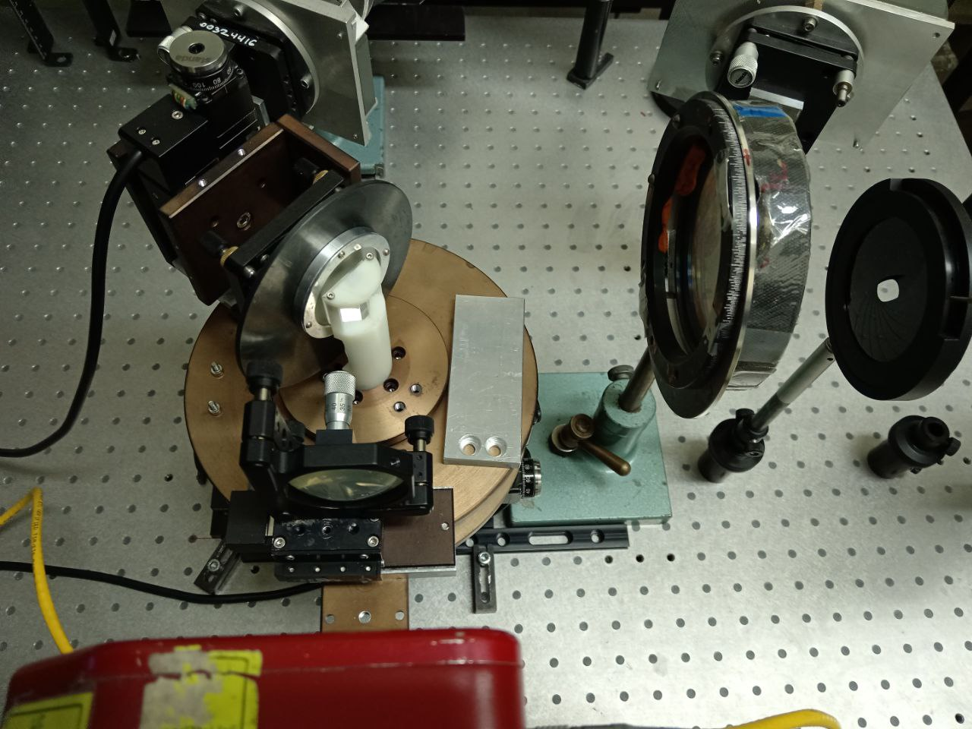
Линза
Рис.6 Схема генерации плазмонов. 1 – пучок терагерцового излучения от НЛСЭ, λ=197мкм, 2 – измеритель мощности лазера, 3 – делитель пучка, 4 – поляризатор, 5 – плазмон-поляритон, 6 – образец, 7 – InSb, 8 – призма из диэлектрика Zeonex
(n = 1.52), 9. - пироэлектрическая матрица, 10 - воздушный зазор
Полированная плоскопараллельная пластина из антимонида индия (InSb) высокой чистоты, прикрепленная к высокостабильной оптической оправе, подносилась к оси призмы на расстояние δ. Диаметр пластины составлял 50 мм, толщина - 1 мм. При определенных значениях угла падения θ > θкр и щели δ на поверхности InSb возбуждались поверхностные плазмон-поляритоны (ППП), направление распространения которых показано красной стрелкой на рисунке, что уменьшало интенсивность отраженного луча. Параллельность основания призмы и пластины InSb регулировалась гониометром, а зазор δ контролировался с помощью линейного моторизованного столика (Standa), который перемещался с шагом 83 нм. Крепление призмы и оптики с пластиной InSb монтировалось на моторизованном поступательном столике, способном менять угол θ с шагом 0.01∘ . Настройка установки осуществлялась по красному лучу диодного лазера, совмещенному с ТГц лучом. Точность установки нулевого угла после регулировки составляла не менее 0.1∘. Чтобы исключить смещение нуля угла и зазора, проводилась их аппроксимация по InSb без образца.
Возбуждение плазмонного резонанса возможно только в p-поляризованном (относительно поверхности образца) излучении. По этой причине для уменьшения паразитного фона на входе установки был установлен литографический поляризатор (4), отсекающий s-компоненту ТГц излучения.
Исследовались образцы различной толщины пленки и ориентации слоёв печати относительно поля падающей волны. Каждый образец содержал участок с пленкой и без пленки (граница между ними проходила по центру). На полученных с помощью пироэлектрической камеры изображениях было произведено суммирование по прямоугольному участку, отдельно для половины с графеном и без. Участок был выбран достаточно большим, чтобы уменьшить влияние дифракции (захватывал все полосы), но с достаточным отступом от края и центра. (рис.7) Затем вычитался шум пироэлектрической матрицы, и проводилась нормировка на максимальную интенсивность (отсутствие плазмона).
- подробнее про сдвиг нуля
- Диафрагма 7 мм после поляризатора – так как маленькая призма чтобы не на край (но если большая то поглощение)
- Линза эллипс f = 5 см 2f 2f (1x) (TPX) 10вт 80 мкм матрица 25*25мм 320*320 пкс литографический длина когерентности 100 пикосекунд продольная полная

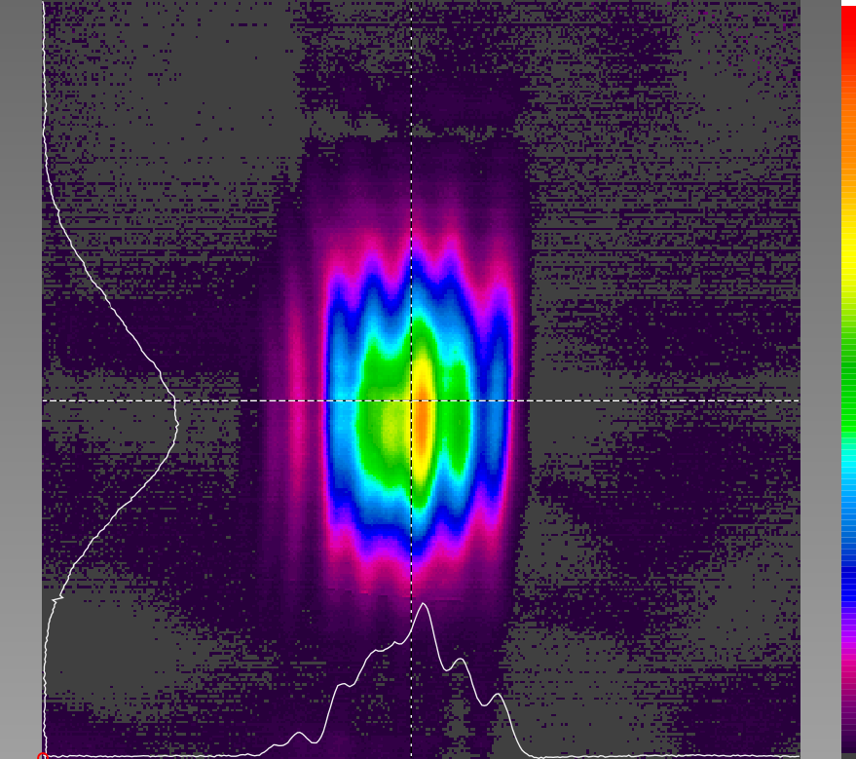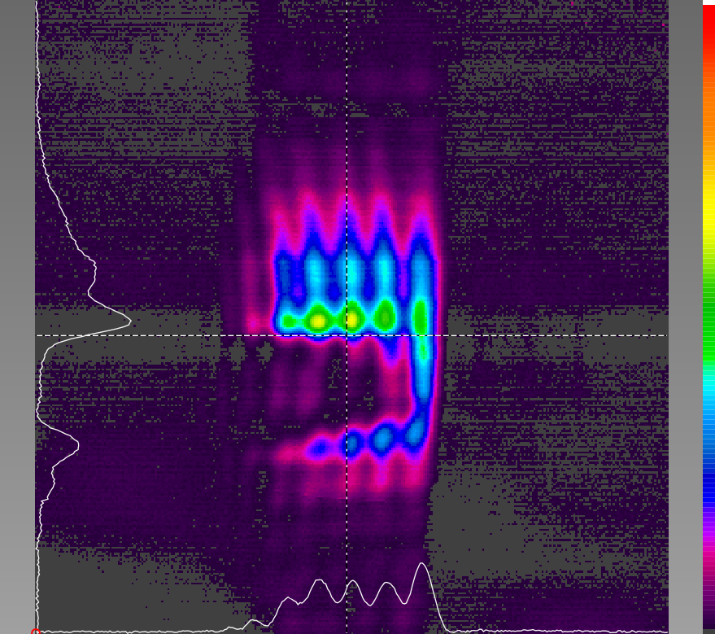

Рис.7 Справа: поверхностный плазмон на изображении образца, бегущий влево. Видно затухание при распространении. Слева: отсутствие плазмона.



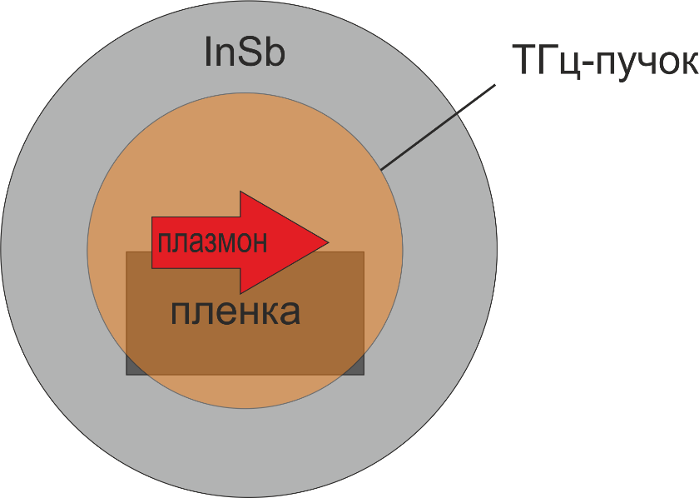
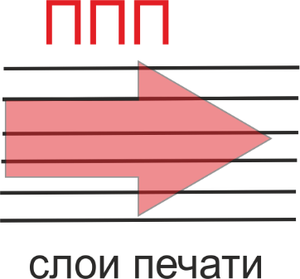
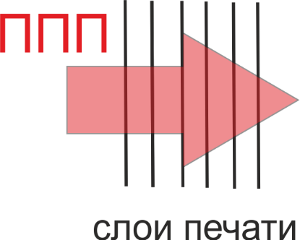

Снятие спектров
Для образцов различной толщины был получен спектр отражения в диапазоне 39.5 – 679 см(-1) на Фурье-спектрометре Bruker IFS 66v/S. (рис.8)

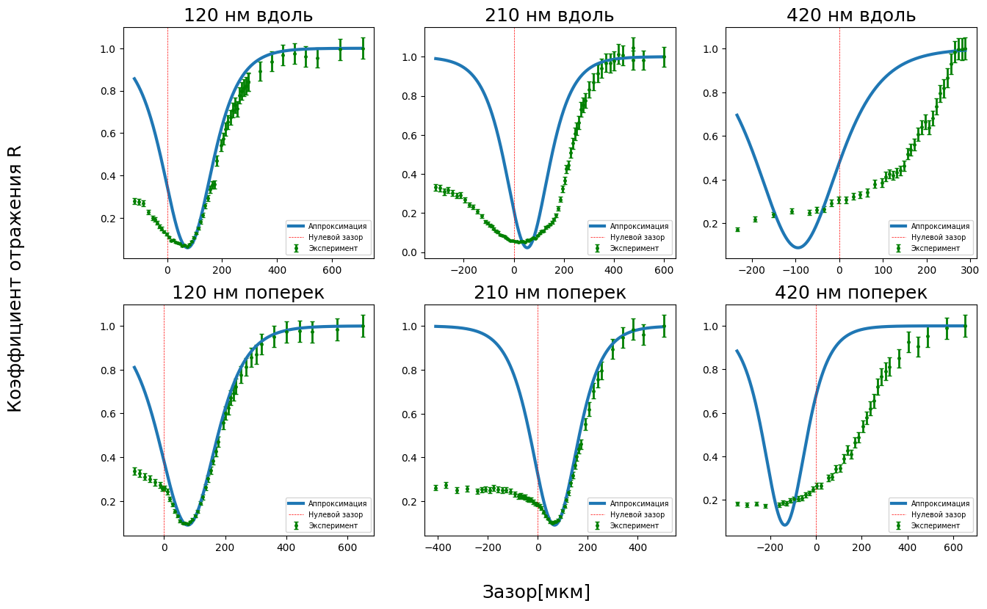
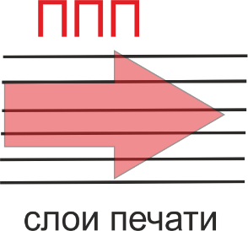
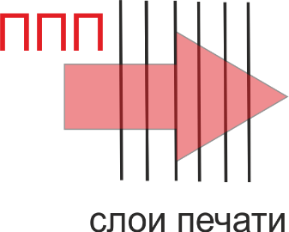




Рис. 8. Принципиальная схема фурье-спектрометра Bruker IFS 66v/S: A – источник излучения (ртутная лампа), В – майларовый светоделитель, С – область размещения образца, D – детектор DTGS-FIR.

Графики для толстых – слабая связь с InSb – нарушение резонанса (переизлучение)

Источником излучения этого спектрометра служит охлаждаемая водой ртутная лампа, которая дает широкополосное излучение в дальнем ИК- диапазоне 15 – 700 см-1 (FIR). Спектральное разрешение в зависимости от апертуры диафрагмы может достигать менее 0,25 см-1. Уровень вакуума в откаченной камере составляет 3–5 мбар. Оптическая система спектрометра также продувается жидким азотом. Это позволяет практически исключить влияние линий поглощения паров воды и углекислого газа в измеряемых спектрах.

Результаты эксперимента
При нанесении композитного слоя графена резонансный провал уменьшался и сдвигался влево, что согласуется с моделированием.(рис.9) Резонансная кривая заметно шире теоретической, что связано с дифракцией падающей волны на призме, неточностью юстировки, и дифракции плазмонов на неоднородностях поверхности. При увеличении толщины уширение растёт, так как плазмон хуже связан со средой распространения (InSb) и поэтому сильнее дифрагирует. Также видна различная зависимость ширины от ориентации, что, вероятно, также связано с дифракцией на неоднородностях.

Рис.9 Зависимость коэффициента пропускания от величины воздушного зазора для разной толщины плёнки и различной ориентации слоев. На каждом рисунке для сравнения изображён график чистого InSb с того же образца.


Выводы
- Композитный материал ведет себя как диэлектрик с большой диэлектрической проницаемостью
- С увеличением толщины слоя потери в композитном материале уменьшаются
- Потери энергии зависят от ориентации слоев печати (анизотропия печати) по отношению к направлению распространения поверхностных плазмон-поляритонов


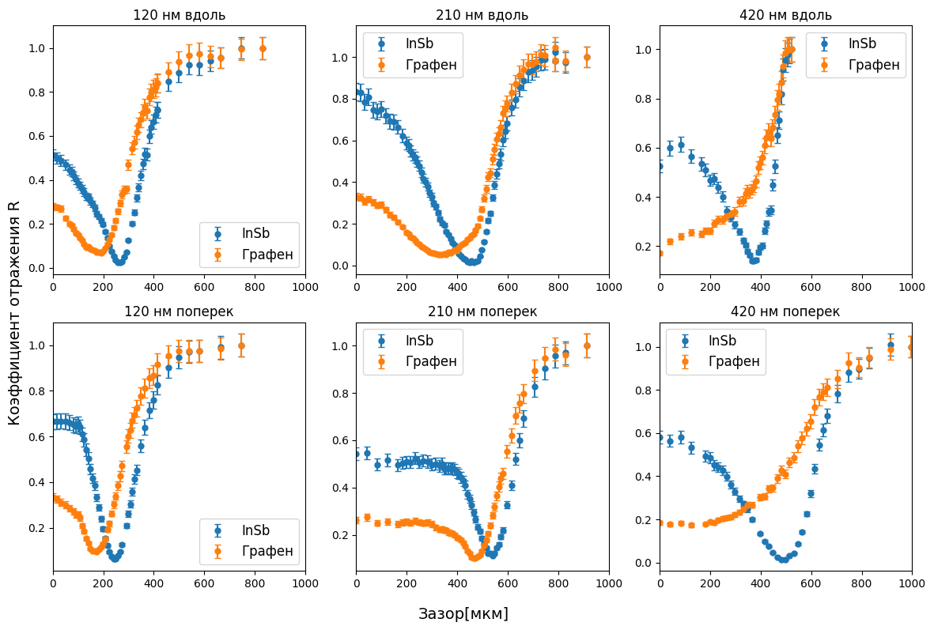
Устройство спектрометра Bruker

Часть 2. Фурье-спектроскопия

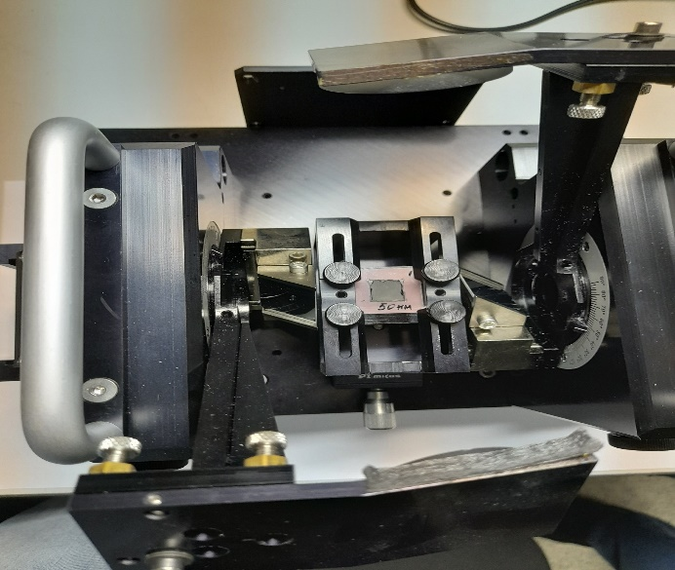
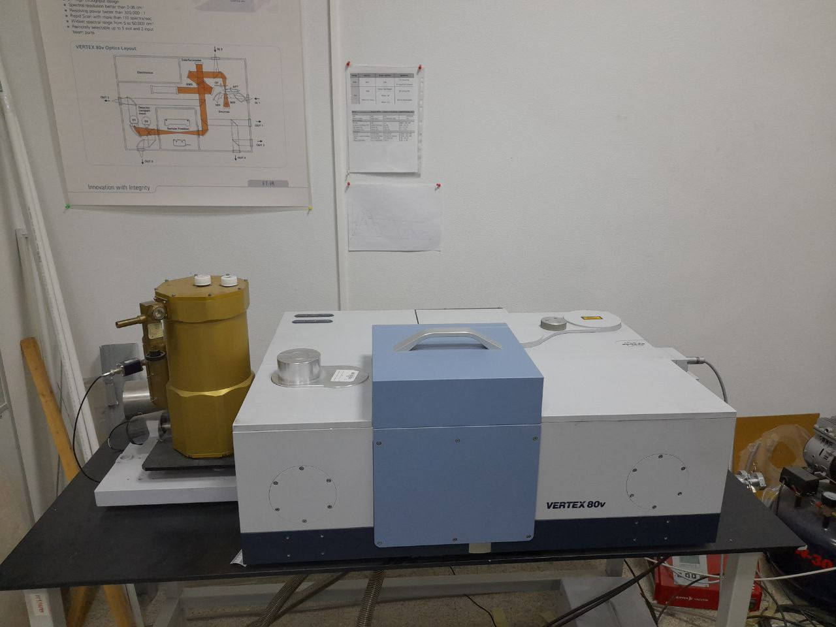



Принципиальная схема фурье-спектрометра Bruker IFS 66v/S: A – источник излучения (ртутная лампа), В –светоделитель, С – область размещения образца, D – детектор DTGS-FIR.

Спектры пропускания и отражения приведены на рис.10 и рис.11 .

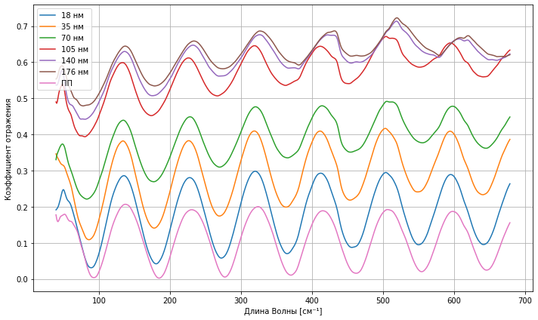
Рис.10 Зависимость коэффициента отражения от длины волны для разной толщины слоев (0-176 нм). Угол падения = π/4.
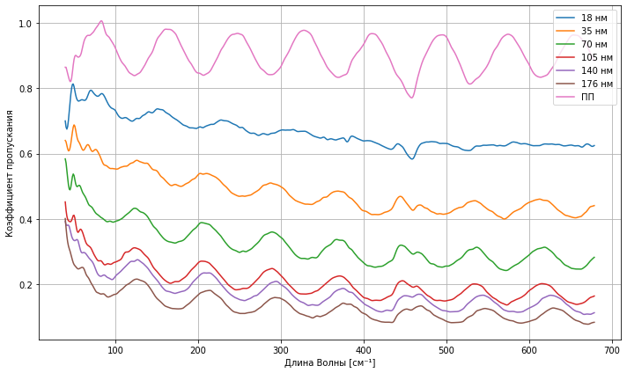Рис.11 Зависимость коэффициента пропускания от длины волны для разной толщины слоев (0-176 нм). Угол падения = 0.

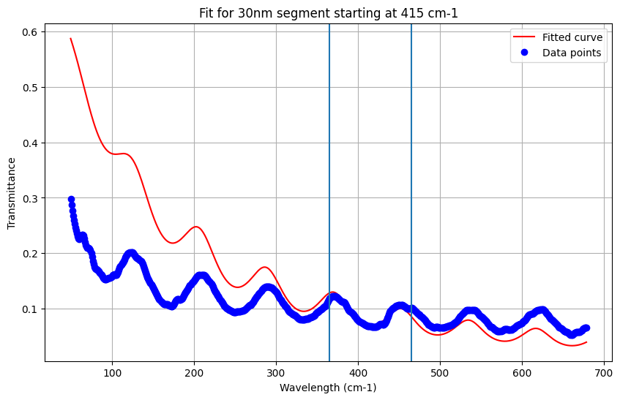

Алгоритм аппроксимации

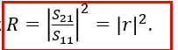
Алгоритм аппроксимации
- промежуток аппроксимации - 100 см-1
- шаг смещения - 100 см-1
- Re, Im ε считаем постоянными на промежутке
- проводим аппроксимацию методом наименьших квадратов
Частота [см-1]

Аппроксимация производилась по методу наименьших квадратов. Теоретическая зависимость была рассчитана с помощью матриц Френеля. Изначально аппроксимировали n, а не eps, так как он в явном виде входит в матрицы Френеля. Показатель преломления считался постоянным на промежутке аппроксимации, который был выбран по следующим критериям. Промежуток не должен быть слишком большим, чтобы можно было считать n постоянным, а также получить достаточно много точек, но вместе с тем и слишком малым, так как это может завысить хи-квадрат и сделать аппроксимацию бессмысленной. Поэтому проверяли выполнение условия dn/dlambda* delta lambda << n. В итоге, выбранный промежуток был равен 100 см-1. Затем промежуток смещали с шагом 100 см-1 и повторяли процедуру. Погрешность аппроксимации n считали по стандартной формуле метода наименьших квадратов. После нахождения Re n и Im n вычисляли Re eps и Im eps, приписывая эти значения частоте в центре промежутка. Погрешность eps считали по методу распространения ошибок. (формулы напистаь)
На рис. приведены результаты аппроксимации для печатного образца 70 нм (ось x - в микронах) по спектрам отражения и пропускания. Вещественная часть испытывает сильные «осцилляции», которые, очевидно, являются артефактами использзованного метода решения обратной задачи, так как совпадают с периодом интерференции в полипропиленовой пленке. Мнимая часть, при этом, изменяется более монотонно. Осцилляции сильнее выражены для спектров пропускания, чем для спектров отражения. Также видно, что мнимая и вещественная часть колеблются в «противофазе». Это можно объяснить тем, что параметров аппроксимации два, а спектр один, поэтому возникает неоднозначность и параметры становятся искусственно зависящими друг от друга. При попытке аппроксимации сразу по двум спектрам осцилляции не исчезали. (ДОБАВИТЬ ГРАФИК)

На рис. показано сравнение печатных и залитых образцов. Графики качественно похожи, но значения эпс как мнимой, так и вещественной части, для залитых образцов в 2-4 раза больше.
На рис. приведена зависимость эпс от толщины напечатанной пленки, построенная по спектрам пропускания на длинах волн 20 и 70 нм. (ПОСТРОИТЬ 70 НМ) С увеличением толщины плёнки мнимая часть (т.е. потери) убывает, а вещественная возрастает, хотя для толщины > 200 нм погрешность слишком велика, чтобы делать какие-либо выводы

Обсуждение результатов

Результаты аппроксимации для 70 нм (печать)

Сравнение печатных и заливных образцов (T)
Печать (35 нм)
Заливка (30 нм)

- Вещественная и мнимая часть диэлектрической проницаемости возрастают с увеличением длины волны
- Для залитых образцов значения проницаемости больше в 2-3 раза
- С ростом толщины пленки потери уменьшаются
- Результаты, полученные по спектрам пропускания и отражения отличаются, что может говорить об анизотропии композитного материала
- Если всё = Друде, то чем больше длина волны тем больше эпсилон мним и вещ
- Сигма 0 разные печать заливка (см. график)
Действительно ли на 75 уменьшаются? Если нет переделать вывод СПП – лучше печать (проводимость),

Кривая нечувствительна к изменению эпсилон для очень тонких пленок

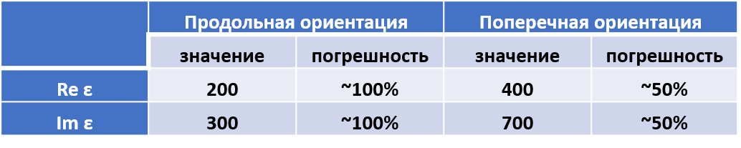

\

{
"cells": [
{
"cell_type": "markdown",
"metadata": {},
"source": [
"# Intro and theory "
]
},
{
"cell_type": "markdown",
"metadata": {},
"source": [
"Аззам, Башаре\n",
"колебания: неправильно толщина пленки пп/показатель преломления\n",
"не равны для R и T\n",
"ЗСЭ\n",
"плазмоны под углом?\n",
"Френель под вопросом металлы\n",
"2 ветви?\n",
"КК размывает особенности\n",
"клиновидная пленка или больше длины когерентности\n",
"Левенберг проверить локальные экстр"
]
},
{
"cell_type": "markdown",
"metadata": {},
"source": [
"вырезать кусок с поглощением пп"
]
},
{
"cell_type": "markdown",
"metadata": {},
"source": [
"фурье фильтрация - чтобы убрать интерференцию (2 порядок)\n",
"умножить на экспоненту\n",
"синхронное детектирование (см РЭЛ частотная модуляция)\n"
]
},
{
"cell_type": "markdown",
"metadata": {},
"source": [
"## В этом блокноте аппроксимируется '$\\epsilon(\\omega)$ по спектрам отражения и пропускания пленок графена разной толщины на полипропиленовой подложке \n",
" $\\epsilon$ воздуха = 1.00027717\n",
"```\n",
"показатель преломления полипропилена = 1.498+i*14e-4\n",
"``` \n",
"<blockquote>\n",
" толщина полипропилена = 40 мкм\n",
" толщина 1 слоя графена = 35 нм\n",
"</blockquote> \n"
]
},
{
"cell_type": "markdown",
"metadata": {},
"source": []
},
{
"cell_type": "markdown",
"metadata": {},
"source": [
"Котликов, 2021\n",
"1) задача определения параметров пленки по спектрам отражения и пропускания является типичной `некорректной` обратной задачей синтеза, не имеющей однозначного решения. Ее решение существенно зависит от наличия априорной информации о специфических особенностях исследуемых пленок и выбора метода решения."
]
},
{
"cell_type": "markdown",
"metadata": {},
"source": [
"$\\epsilon$ re im независимые"
]
},
{
"cell_type": "markdown",
"metadata": {},
"source": [
"Основная проблема - выбор числа точек регрессии, чтобы минимизировать случайную погрешность и изменение $\\epsilon(\\omega)$"
]
},
{
"cell_type": "markdown",
"metadata": {},
"source": [
"Вопросы:\n",
"1) поглощение, R+T!=1? (учтено поглощение, но не рассеяние)\n",
"2) нельзя поляризовать под углом брюстера?"
]
},
{
"cell_type": "markdown",
"metadata": {},
"source": [
"При больших длинах волн "
]
},
{
"cell_type": "markdown",
"metadata": {},
"source": [
"Уханов: конспект экспериментальных методов"
]
},
{
"cell_type": "markdown",
"metadata": {},
"source": [
"брать табличное значение полипропилена \n",
"\n",
"аппроксимировать от перегиба до перегиба \n",
"\n",
"толщина - параметр при аппроксимации: лучше ли точность аппроксимации при большой толщине?\n",
"\n",
"попробовать прямую задачу: различные значения параметров (в ручную), возможно с явной формулой через многокр. отр. с приближение однократным (нулевой угол проще)\n",
"\n",
"определить изм. пок. прел. если разделить спектры на полипропилен\n",
"![reflection_data(./reflection_data.png)\n",
"\n",
"\n",
"\n"
]
},
{
"cell_type": "markdown",
"metadata": {},
"source": [
"\n",
"$T \\approx T_{\\text{sub}}\\,\\Bigl|1 + \\frac{Z_0\\sigma}{2}\\Bigr|^{-2}$, if $Z_0\\sigma \\ll 1.$, $d \\ll \\lambda$, normal incidence"
]
},
{
"cell_type": "markdown",
"metadata": {},
"source": [
"Even when the layers are absorbing (i.e. they have complex refractive indices), as long as the overall system is linear, passive, and reciprocal, the intensity reflectance and transmittance remain independent of the side from which light is incident. Here’s why:\n",
"\n",
"1. **Reciprocity Holds:** \n",
" The Lorentz reciprocity theorem applies even in the presence of absorption. This means that, for a system with identical ambient media (air on both sides), the transmission intensity (T) is the same for light incident from either side.\n",
"\n",
"2. **Reflection Amplitudes vs. Intensities:** \n",
" While the complex reflection amplitude \\(r\\) (which includes phase information) may differ when measured from opposite sides (especially for an asymmetric layered structure), the measurable reflectance \\(R = |r|^2\\) is the same for both directions.\n",
"\n",
"3. **Absorption Doesn’t Break Reciprocity:** \n",
" Absorption introduces losses, so energy conservation is modified (i.e. \\(R + T < 1\\)), but the reciprocity condition still forces the transmission to be symmetric and the reflectance intensity to be identical when the ambient media are the same.\n",
"\n",
"**Conclusion:** \n",
"For a multilayer system (air \\(-\\infty\\) – layers – air \\(+\\infty\\)) with absorbing layers (complex refractive indices), both \\(R\\) and \\(T\\) (as measured intensities) do not depend on whether the light is incident from the left or the right, even though the complex amplitudes might differ by a phase factor."
]

{
"cells": [
{
"cell_type": "markdown",
"id": "9183d5e8",
"metadata": {},
"source": [
"### Теория и вопросы"
]
},
{
"cell_type": "markdown",
"id": "66fc68ec",
"metadata": {},
"source": [
"В этом блокноте с помощью аппроксимации экспериментальной кривой коэффициента отражения рассчитывается реальная и мнимая части диэлектрической проницаемости графеновых пленок разной толщины. Суть процедуры аппроксимации: \n",
"1) по МНК или \"вручную\" найти угол резонанса по InSb, считая диэлектрическую проницаемость известной\n",
"2) найти сдвиг между экспериментальным и теоретическим минимумом InSb, сместить начало обеих осей x на это расстояние\n",
"3) аппроксимируя кривую графена по известному значению угла и сдвига, найти реальную и мнимую части д.п. графена\n"
]
},
{
"cell_type": "markdown",
"id": "46bb5e7d",
"metadata": {},
"source": [
"Подходит ли pcov из curve_fit для оценки погрешностей\n",
"Необходимые условия:\n",
"0) нормальный хи-квадрат\n",
"1) независимость, нет больших внедиагональных элементов\n",
"2) к функции применимо линейное разложение в окрестности оптимальных параметров\n",
"3) Якобиан хорошо обусловлен (2 и 3 связаны?)\n",
"4) экспериментальная погрешность разумно оценена\n",
"5) только случайная погрешность!!!\n"
]
},
{
"cell_type": "markdown",
"id": "266a875c",
"metadata": {},
"source": [
"чувствительность к валжности к температуре"
]
},
{
"cell_type": "markdown",
"id": "0e1bceec",
"metadata": {},
"source": [
"СИСТЕМАТИЧЕСКАЯ ОШИБКА\n",
"- анизотропность\n",
"- рассеяние (размеры сравнимы с длиной волны (рассеяние Ми)) \n",
"- скин слой 100 нм в статье IEE (Gerasimov)- плазмоны, он одинаковый для СПР и спектров\n",
"- радиационные потери плазмонов\n",
"- омические потери учтены\n",
"- дифракция"
]
},
{
"cell_type": "markdown",
"id": "510335b4",
"metadata": {},
"source": [
"Из документации по scipy.optimize.curve_fit\n",
" pcov : 2-D array\n",
" The estimated approximate covariance of popt. The diagonals provide\n",
" the variance of the parameter estimate. To compute one standard\n",
" deviation errors on the parameters, use\n",
" ``perr = np.sqrt(np.diag(pcov))``. Note that the relationship between\n",
" `cov` and parameter error estimates is derived based on a linear\n",
" approximation to the model function around the optimum [1]_.\n",
" When this approximation becomes inaccurate, `cov` may not provide an\n",
" accurate measure of uncertainty.\n",
" \n",
" How the `sigma` parameter affects the estimated covariance\n",
" depends on `absolute_sigma` argument, as described above.\n",
" \n",
" If the Jacobian matrix at the solution doesn't have a full rank, then\n",
" 'lm' method returns a matrix filled with ``np.inf``, on the other hand\n",
" 'trf' and 'dogbox' methods use Moore-Penrose pseudoinverse to compute\n",
" the covariance matrix. \n",
" \n",
" \n",
" \n",
" \n",
"***\n",
"Covariance matrices with large condition numbers\n",
"(e.g. computed with `numpy.linalg.cond`) may indicate that results are\n",
"unreliable.\n",
"***"
]
},
{
"cell_type": "markdown",
"id": "fb8bf44c",
"metadata": {},
"source": [
"In the Otto geometry the prism–air interface is still a **high-index → low-index step**. \n",
"As soon as you choose an incidence angle θ that satisfies \n",
"\n",
"$\n",
"\\theta>\\theta_c=\\arcsin\\!\\bigl(n_{\\text{air}}/n_{\\text{prism}}\\bigr),\n",
"$\n",
"\n",
"the in-plane component $k_x=n_{\\text{prism}}k_0\\sin\\theta$ is larger than any propagating wave number in air. The field that “leaks” into the gap is therefore **evanescent**:\n",
"\n",
"$\n",
"E(z)\\;\\propto\\;e^{-\\,\\beta z},\\qquad\n",
"\\beta=\\sqrt{k_x^{2}-k_0^{2}n_{\\text{air}}^{2}}=\\frac{1}{L_{\\text{ev}}}.\n",
"$\n",
"\n",
"### What the metal normally does \n",
"When the air spacer is thin ( $d\\lesssim L_{\\text{ev}}$ ) the evanescent tail reaches the metal, can drive surface‐plasmon polaritons (SPPs), and energy is dissipated in the metal. In a three-layer Fresnel expression the metal appears through a term \n",
"\n",
"$\n",
"\\frac{t_{pa}t_{am}r_{m}e^{-2\\beta d}}{1-r_{am}r_{m}e^{-2\\beta d}},\n",
"$\n",
"\n",
"which subtracts from the bare prism–air reflection coefficient $r_{pa}$ and produces the familiar dip $R<1$.\n",
"\n",
"### Why $R\\to1$ when the gap is large \n",
"Let the gap thickness $d$ grow while θ stays super-critical. The factor $e^{-2\\beta d}$ then vanishes exponentially, so the metal-dependent term above goes to zero:\n",
"\n",
"$\n",
"r_{p}\\;\\xrightarrow[d\\gg L_{\\text{ev}}]{}\\;r_{pa},\\qquad\n",
"R=\\lvert r_{p}\\rvert^{2}\\;\\xrightarrow[d\\gg L_{\\text{ev}}]{}\\;1.\n",
"$\n",
"\n",
"Physically, the evanescent field has already decayed to an amplitude ≪ 1 by the time it could “see” the metal, so **no power is delivered across the gap**. What remains is exactly the situation you would have without any metal at all: a prism–air interface at an angle above θ_c, i.e. **ordinary total internal reflection**. The phase of the reflected wave (Goos–Hänchen and all) is still modified by the evanescent field, but its magnitude is unity.\n",
"\n",
"So “$R=1$ for big gaps” is not a paradox—once the metal is farther away than the evanescent decay length the Otto set-up simply reverts to textbook total internal reflection, and the reflectivity must return to 1.\n"
]
},
{
"cell_type": "markdown",
"id": "feae3394",
"metadata": {},
"source": [
"GPT o3\n",
"\n",
"So switching convention conjugates every material parameter that lives in the phasor — 𝑛, 𝜀, 𝜇. That is all that happens.\n",
"\n",
"One-line takeaway\n",
"Changing the global time-harmonic factor is nothing more than complex conjugation of the material responses; do that first, rebuild or conjugate your matrices, and the T-matrix method continues to work without any further sign juggling."
]
},
{
"cell_type": "markdown",
"id": "d61423eb",
"metadata": {},
"source": [
"Вопросы:\n",
"0) правильность формул для угла: в статье опечатка на графике, но формула вроде правильная. Угол исправить на КОМПЛЕКСНЫЙ\n",
"1) Для МНК получается огромная погрешность д.п. Есть ли смысл повторно измерить? \n",
"2) На теорвере матожидание отклонений точек было нулевое? Здесь очевидно, что это не так, можно ли оценивать доверительные интервалы по Фишеру? Независимы ли отклонения разных точек? Матрица ковариации - это и есть \"доверительный\" эллипсоид? \n",
"3) учесть погрешность измерения в optimize curve ($\\sigma$).\n",
"4) как вычисляется ковариация eps\n",
"5) некорректные обратные задачи?\n",
"6) Если увеличить погрешность измерение, хи-квадрат уменьшится, но доверительный интервал увеличится. Как определяется этот интервал?\n",
"7) a) Re1Re2<>0 , Im1re2!=/=Im2Re1\n",
" b) есть ли вообще плазмоны в графене (из независимых экспериментов (1-2 слоя) графен+ZnS плазмоны были на 197 мкм). - В графене может и не быть."
]
},
{
"cell_type": "markdown",
"id": "07283181",
"metadata": {},
"source": [
"Вопросы:\n",
"0) работают ли уравнения Максвелла для настолько тонких пленок\n",
"1) обоснование выбора участка суммирования: оценить влияние дифракции (систематическую погрешность), оптимальный отступ от границы; попробовать разные участки, мб. обратную задачу с квадр.аппроксимированием разброса угла или фурье-фильтр\n",
"\n",
"диффракция: \n",
"\n",
"2) учёт тензорного характера д.п. графена: а) продольная и поперечная, б) вдоль толщины. Почему анизотропия только для плазмонов?\n",
"3) корректна ли аппроксимация, если резонанс сильно зависит от угла, который из-за дифракции определяется с точностью до десятых градуса; построить график ковариации от д.п., возможно есть смысл разобраться в алгоритмах optimize.curve()\n",
"4) по какому участку графика фитировать\n",
"5) почему ширина графиков InSb (и угол резонанса?) зависит от толщины графена (сдвиг может зависеть)\n",
"6) протестировать метод на InSb, одновременно фитировать его д.п., угол и сдвиг, сравнить д.п. с табличной;\n",
"7) протестировать 1 образец дважды, чтобы исключить случайную погрешность (помимо колебаний IMO, которые учтены нормировкой R)\n",
"8) какая ошибка в определении нуля гониометра и линейки?"
]
},
{
"cell_type": "markdown",
"id": "70967940",
"metadata": {},
"source": [
"Вопросы после доклада 17.11:\n",
"1) свойства образца: размер частиц, есть ли образец с другим размером\n",
"2) экспериментальная погрешность в статье photonics (5%??)\n",
"3) почему в photonics меньше дифракция?\n",
"4) можно расчитать угловое распределение и сделать поправку?\n",
"5) как устроен отсчёт нуля\n",
"6) почему диэлектрик при малом числе слоев; почему если Re>0, видим плазмоны \n",
"7) роль InSb в распространении плазмона по графену; может ли идти плазмон в InSb если в графене Re>0 (работает ли условие разных знаков Re для трех слоев) и он тонкий (17 нм)\n",
"8) чистый PEDOT:PSS - будет ли ППР?\n",
"9) модель потери энергии (уширения), все ли входит в матрицы Френеля"
]
},
{
"cell_type": "markdown",
"id": "5ebe8ee1",
"metadata": {},
"source": [
"Конспект по методам определения неопределенности (Вугрин)\n",
"\n",
"1) Интервалы - общие (joint) или по одному параметру (предполагают независимость параметров)\n",
"2) The data itself may havesignificant uncertainties: there may be missing values,measurement error, systematic biases, etc. Nonlinear inverseproblems may involve discontinuities which result in mul-tiple values for the optimal parameters, due to complexitiesin the underlying physics (e.g., significant heterogeneities in material models). The parameters themselves may havesignificant variability as part of their inherent randomness.Finally, model form can also influence the parameter set-tings [Sun, 1999].\n",
" \n",
"1. По линеаризации \n",
"\n",
"1) In linear models, the sum of\n",
"squares function is quadratic, and contours of constant sums\n",
"of squares are ellipses or ellipsoid surfaces. In nonlinear\n",
"models, if one approximates the nonlinear function with a\n",
"linear Taylor series expansion about the parameter estimate\n",
"^q, the sum of squares approximation is then quadratic.\n",
"2) Thus the confidence regions\n",
"computed with the linear approximation method may be\n",
"compromised by highly nonlinear models, small data sets,\n",
"or poor Hessian approximations.\n",
"\n",
"NB У меня $R(\\epsilon)$ = min в районе резонанса, а значит расчёт доверительного интервала по линейной модели может не работать? Посчитать гессиан символьно? \n",
"\n",
"2. По Фишеру:\n",
"\n",
"1) Невязка $\\leq$ const, которая определяется по распределению Фишера\n",
"2) Гессиан не вычисляется\n",
"\n",
"3. Логарифм.-макс.-правдоподобия тест\n",
"\n",
"1) если ошибки нормально распределены, то сводится к МНК"
]
},
{
"cell_type": "markdown",
"id": "3bff7842",
"metadata": {},
"source": [
"зачем лазер: нужна высокая мощность (для области резонанса?) и пространственная когерентность\n",
"\n",
"лсэ: испульсная генерация, но это не влияет"
]
},
{
"cell_type": "markdown",
"id": "4b691801",
"metadata": {},
"source": [
"Плазмоны в металле тгц - нелокализованная волна - нельзя в сенсорах"
]
},
{
"cell_type": "markdown",
"id": "c2557ce7",
"metadata": {},
"source": [
"с какой точностью определена толщина\n",
"механизмы дифракции плазмонов"
]
},
{
"cell_type": "markdown",
"id": "6bb7f086",
"metadata": {},
"source": [
"надо ли учитывать толщину призмы для потерь?\n",
"!!!!! нормировка на поглощение"
]
},
{
"cell_type": "markdown",
"id": "221d9f5b",
"metadata": {},
"source": [
"### Импорт"
]
},
{

